Схема проезда
Санаторий «Лепельский военный»
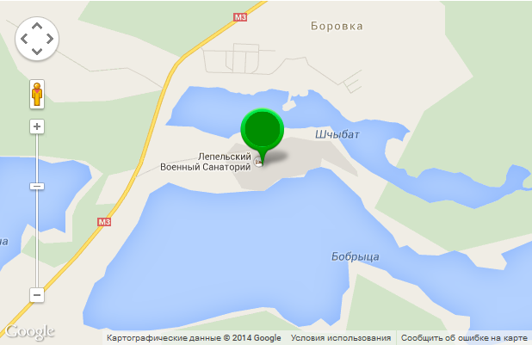

Проезд на общественном транспорте в санаторий:
- из г. Минска до г. Лепеля с автовокзала «Восточный» маршрутное такси или рейсовый автобус по маршруту «Минск Восточный - Витебск», время отправления 6.40, 7.20, 9.15, 17.00 (ежедневно), 14.00 (кроме пн), по маршруту «Минск-Восточный - Новополоцк», время отправления 07.40, 08.25, 11.50 (ежедневно) до остановки «Лепель АВ».
- из г. Минска до г. Лепеля с автовокзала «Центральный» маршрутное такси или рейсовый автобус по маршруту «Минск Центральный - Полоцк», время отправления 07.20, 16.30 (ежедневно) до остановки «Лепель АВ».
из г. Лепеля до «Лепельского военного» санатория (остановка по требованию «Лепельский военный» санаторий) каждые полчаса маршрутное такси или рейсовый автобус, а также с ж/д вокзала отдыхающих встречает служебный автобус (на платной основе), отправление 13.45;
- из г. Минска до п. Боровка (до остановки «Лепельский военный» санаторий) с автовокзала «Восточный» по маршруту «Минск Восточный - Витебск», время отправления 14.00 (кроме пн), 14.30 (кроме вт и чт), 17.00, 18.50 (ежедневно);
- из г. Витебска до п. Боровка от автовокзала рейсовые и маршрутные такси по маршруту «Витебск - Минск-Восточный», отправление 05.15 (пн-чт), 06.30 (вт-вс), 07.00 (пн, ср, пт-вс), 07.40 (пн, вт, чт, пт), 10.00 (ежедневно), 12.40 (ежедневно), по маршурут «Витебск-Лепель», время отправления 07.30, 08.10, 11.30, 15.00 (ежедневно), 13.00 (пт, сб, вс). От п. Боровка до санатория ориентировочно 20 минут ходьбы.
(Расписание транспорта может меняться)
Проезд на личном транспорте в санаторий Лепельский военный:
- г. Полоцк-санаторий «Лепельский военный» (около 67 км):
по трассе Р46 (Лепель-Полоцк-граница России (Юховичи)) до пересечения с трассой М3 (Минск-Витебск) (около 62 км); налево, по трассе М3 (Минск-Витебск) до указателя на санаторий «Лепельский военный» справа по ходу движения (около 5 км); направо, по указателю до санатория «Лепельский военный» (около 0,5 км)
- г. Витебск-санаторий «Лепельский военный» (около 96 км):
по трассе М3 (Минск-Витебск) до п. Боровка-1 (около 94 км); далее по трассе М3 (Минск-Витебск) до указателя на санаторий «Лепельский военный» слева по ходу движения (около 1,5 км); налево, по указателю до санатория «Лепельский военный» (около 0,5 км)
- г. Минск-санаторий «Лепельский военный» (около 158 км):
по трассе М3 (Минск-Витебск) до п. Стар.Лядно (около 155 км); далее по трассе М3 (Минск-Витебск) до указателя на санаторий «Лепельский военный» справа по ходу движения (около 2,5 км); направо, по указателю до санатория «Лепельский военный» (около 0,5 км).

